

(logo) Home Colorant Facility Environmental About Us EN 中文

[Info@MatchingChemical.com](mailto:Info@MatchingChemical.com) 首页 着色剂 高效设备 环保净化 关于我们



(这个中英文都用图片)

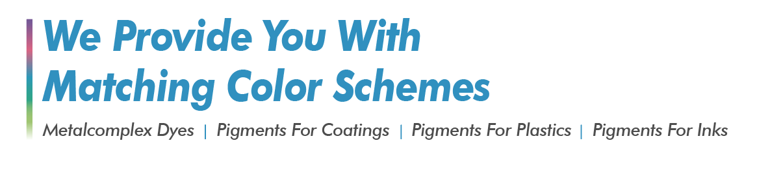

We Provide You With Matching Color Schemes

我们为您提供多样的色彩方案

Metalcomplex Dyes Pigments For Coatings Pigments For Plastics Pigments For Inks

金属络合染料 涂料染料 塑胶染料 油墨染料

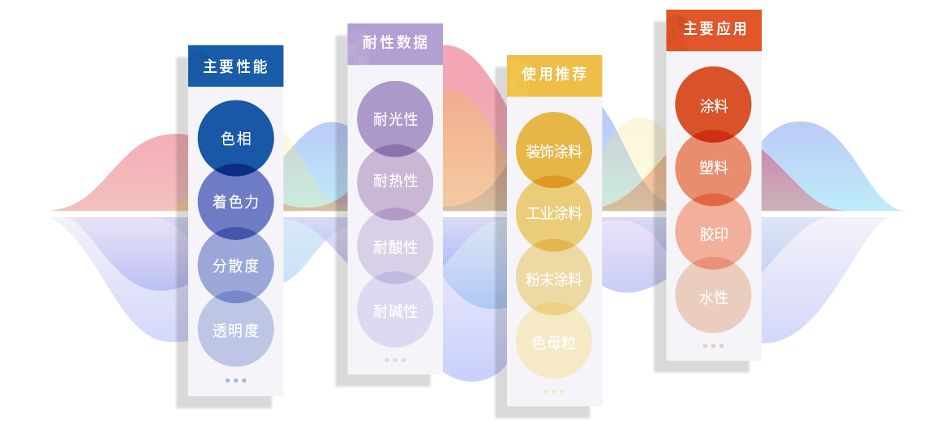

Main Properties Fastness Properties Recommended Application

主要性能 耐性数据 使用推荐 主要应用

Shade Light Fastness Decorative Paints Coatings

色相 耐光性 装饰涂料 涂料

Strength Heat Resistence Industrial Paints Plastics

着色力 耐热性 工业涂料 塑料

Dispersion Acid Resistance Powder Coatings Offset Inks

分散度 耐酸性 粉末涂料 胶印

Transparency Alkali Resistance Masterbatches Water-based Inks

透明度 耐碱性 色母粒 水性

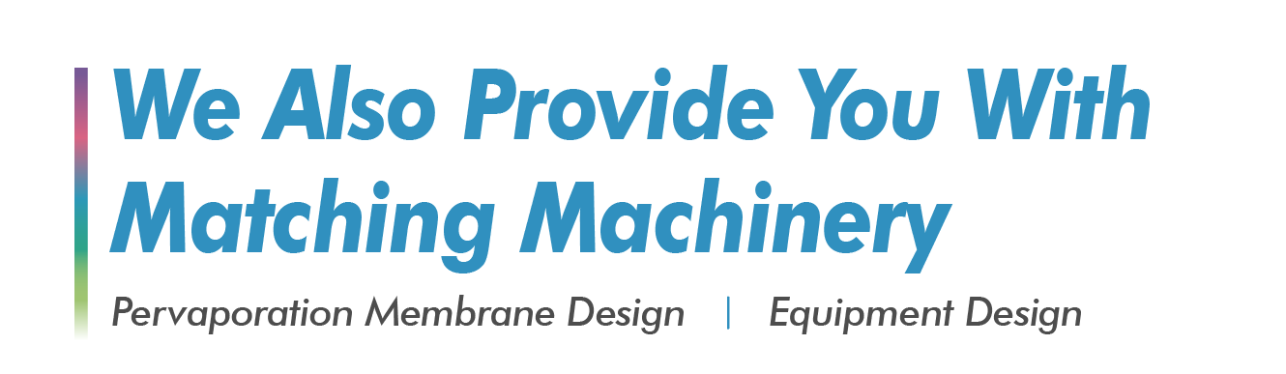

We Also Provide You With Matching Machinery

我们还为您提供助力生产的高效设备

Pervaporation Membrane Design Equipment Design

渗透气化膜定制 对应设备定制



Ethanol Pervaporataon Apparatus Acn Pervaporataon Apparatus Ethyl Acetate Pervaporataon Apparatus

乙醇渗透汽化脱水装置 乙腈渗透汽化脱水装置 乙酸乙酯渗透汽化脱水装置

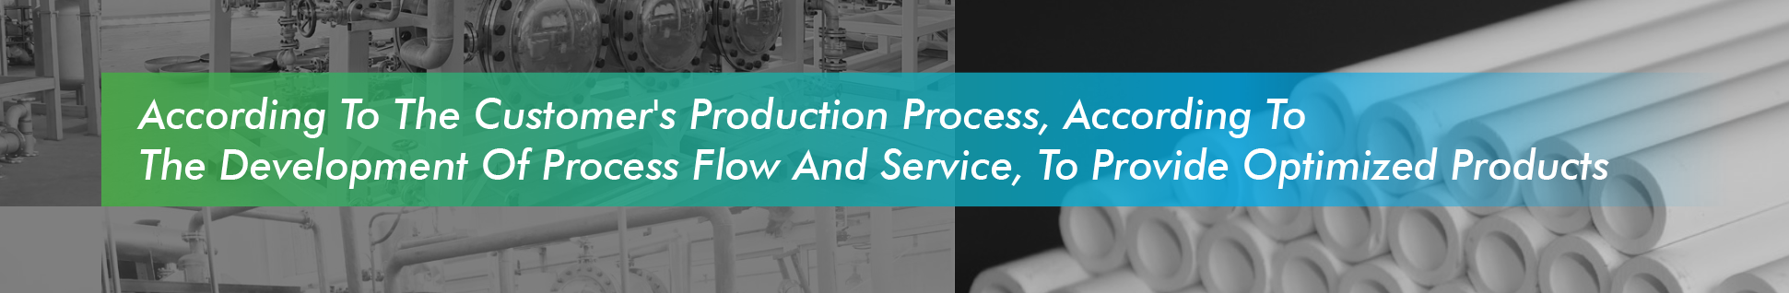

According To The Customer's Production Process, According ToThe Development Of Process Flow And Service, To Provide Optimized Products

根据客户的生产流程，根据工艺流程和服务的发展，提供优化的产品



Ipa Pervaporataon Apparatus Acetone Pervaporataon Apparatus Pervaporation Membrane Thf Pervaporataon Apparatus

异丙醇渗透汽化脱水装置 丙酮渗透汽化脱水装置 NaA 型分子筛膜 四氢呋喃渗透汽化脱水装置

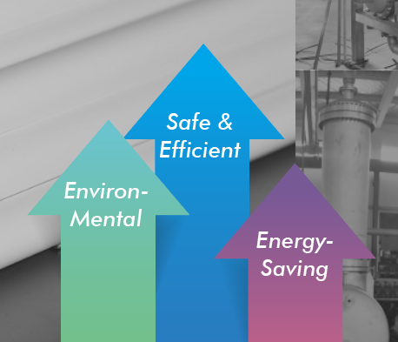

环保 高效 安全 节能

Environmenta Safe & Efficientl Energy-saving

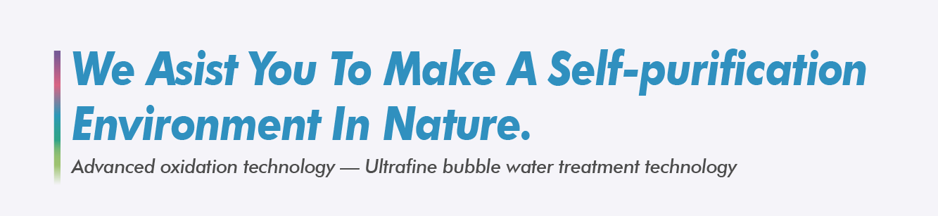

We Asist You To Make A Self-purification Environment In Nature.

我们向您推举高效净化的环保设备

Advanced oxidation technology — Ultrafine bubble water treatment technology

环保超微细气泡水处理技术 对应设备定制 （注意下，这里中文是两个条目，而英文是一个）

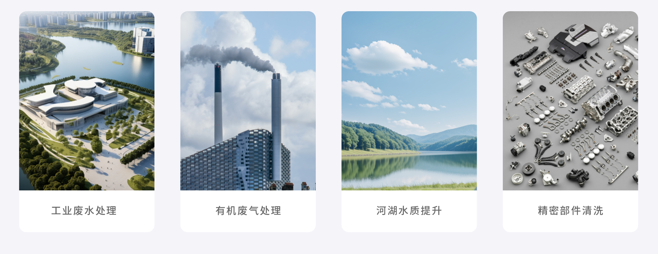

Industrial Wastewater Treatment Organic Waste Gas Treatment Improve The Water Quality Of Rivers And Lakesf Precision Component Cleaning

工业废水处理 有机废气处理 河湖水质提升 精密部件清洗

（最下栏每个页面都是一样的，左侧的目录参考最上面的翻译文字）

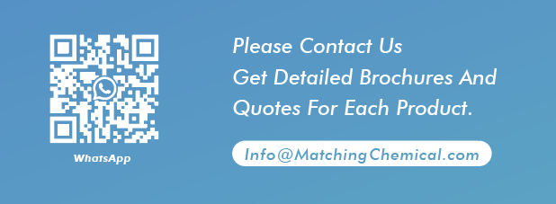 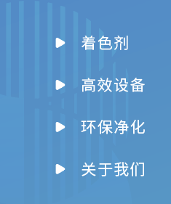 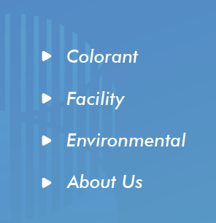

Please Contact UsGet Detailed Brochures AndQuotes For Each Product.

欢迎垂询我们获得详细目录和报价以及相关专业技术文件

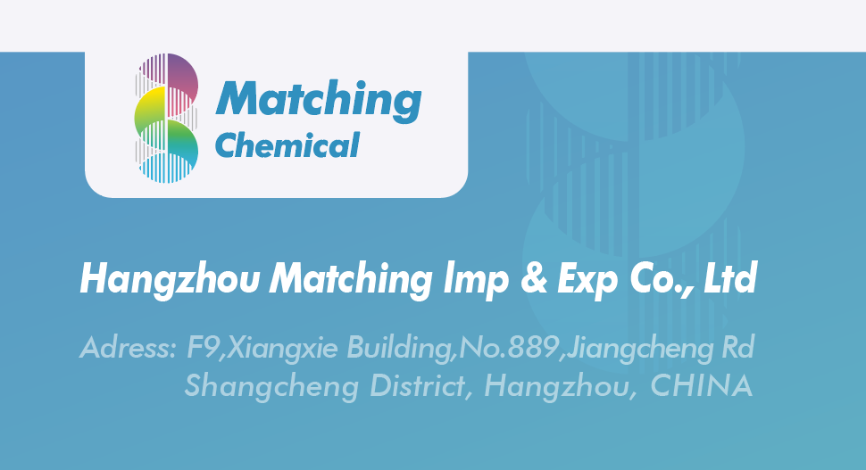

Hangzhou Matching lmp & Exp Co., Ltd

Adress: F9,Xiangxie Building,No.889,Jiangcheng Rd Shangcheng District, Hangzhou, CHINA

（此处不需要翻译，全部保持一致就好）